**Горавчик Маркиан (Horawczyk Markian)**

24 июля 1804 г – свидетель венчания молодого Иосифа Гапоновича с деревни Дедиловичи с девкой Параской Керко с деревни Дедиловичи (НИАБ 136-13-920, лист 10об, №5/1804-б (ориг)).

**НИАБ 136-13-920:** Лист 10об. **Метрическая запись №5/1804-б (ориг).**

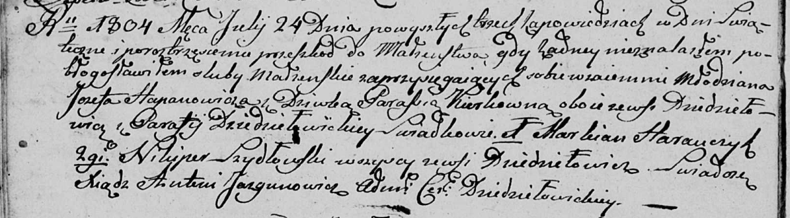

Дедиловичская Покровская церковь. 24 июля 1804 года. Метрическая запись о венчании.

Hapanowicz Jozef – жених, молодой, с деревни Дедиловичи.

Kierkowna Paraska – невеста, девка, с деревни Дедиловичи.

Harauczyk Markian – свидетель, с деревни Дедиловичи.

Szydłowki Nikiper – свидетель, с деревни Дедиловичи.

Jazgunowicz Antoni – ксёндз.